Technická specifikace

Název akce: II/101 - D1 - D7 (II/101 Modletice - D1)

Místo realizace: silnice II/101 Modletice,okres Praha východ

Staničení : od 5,180 do 6,517 km, délka úseku 1337 m, prům.šířka11,7 m, plocha15643 m2

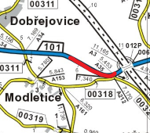

Popis součastného stavu:
Jedná se o komunikaci II. třídy, v intravilánu obce Modletice. Komunikace je v nevyhovujícím stavu, přičemž v současné době převádí silnou osobní a nákladní dopravu. Povrch komunikace vykazuje plošné deformace, hloubkové koroze, síťové, mozaikové, příčné a podélné trhliny, hrboly apod.

Základní popis akce:
Zadání stavebních prací na opravu povrchu komunikace II/101.
Rozsah prací je specifikován v položkovém rozpočtu, který je nedílnou součástí této přílohy.

Technologie opravy :
Odfrézování stávajícího živičného krytu v tl. 160mm,oprava propustu, sanace poškozených míst, provedení očištění, 2x spojovací postřik, pokládka ACP22+22S tl.70mm, pokládka ACL16+16S tl.50mm,pokládka ACO11+11S tl.40mm, zřízení krajnice recyklát 100mm, návrh a projednání včetně realizace DIO. Provedení vodorovného dopravního značení v barvě a plastu s dlouhou dobou životnosti, vodící proužky, VDZ plošné zřízení apod.
Veškeré provedené práce budou dle platných norem ČSN, TP.

Záruční doba: 36 měsíců

Platební podmínky:
Plnění veřejné zakázky je podmíněno spolufinancování z rozpočtu SOKP na rok 2022.

Faktura bude vystavena po kompletním dokončení stavebních prací a po předání řádně vedených dokladů ( stavební deník, zkoušky, atesty, apod.) na základě předávacího protokolu.

Termín realizace: 8 týdnů od předání staveniště

Přílohy: Položkový rozpočet s výkazem výměr

Fotodokumentace

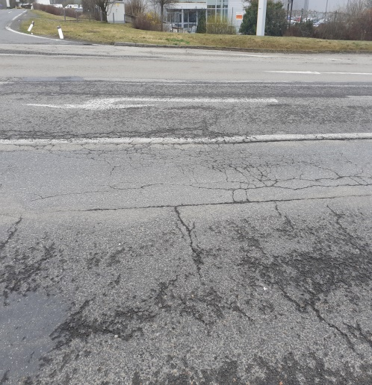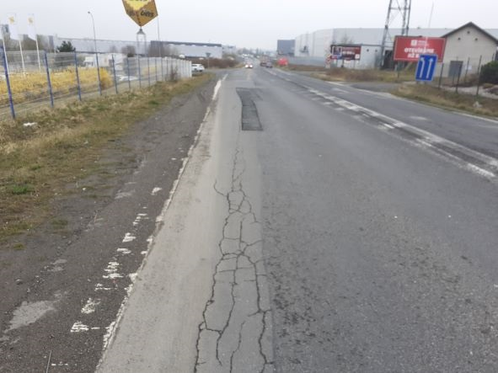
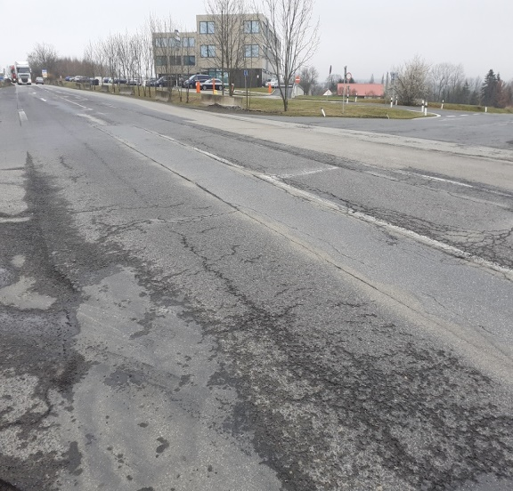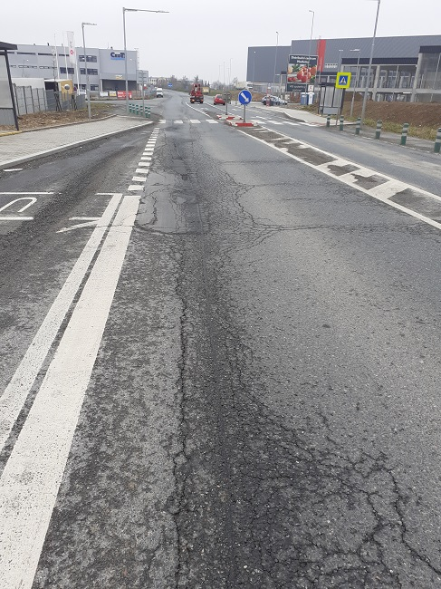

Kontakty :
Vedoucí oblasti: Petr Holan, petr.holan@ksus.cz, 724706242
Provozní cestmistr: Vladimír Kratochvíl, vladimir.kratochvil@ksus.cz, 725561303
Správní cestmistr: Zdeněk Pícha, zdenek.picha@ksus.cz, 602467544

Krajská správa a údržba silnic Středočeského kraje, příspěvková organizace, Zborovská 11, 150 21 Praha 5

Zpracoval: Vladimír Kratochvíl

